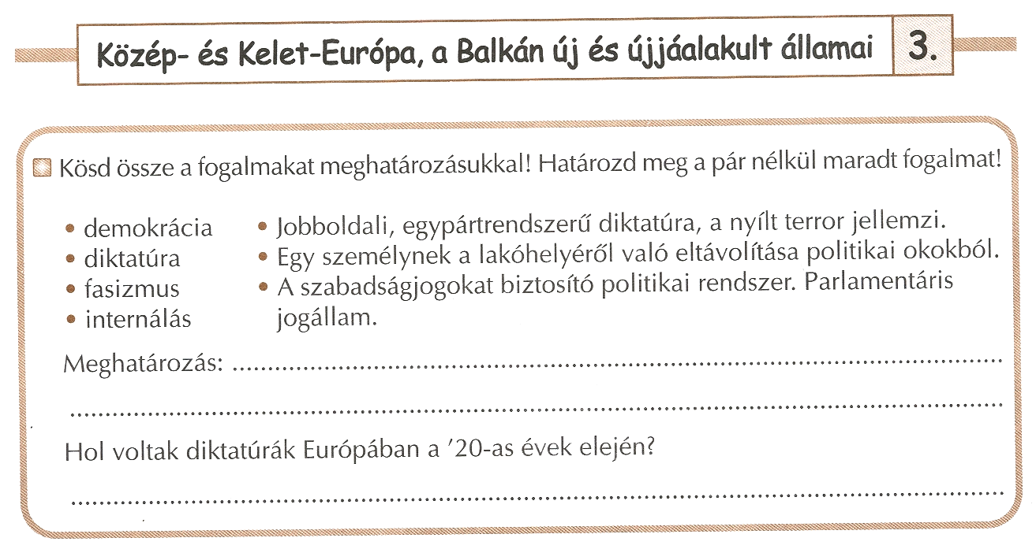

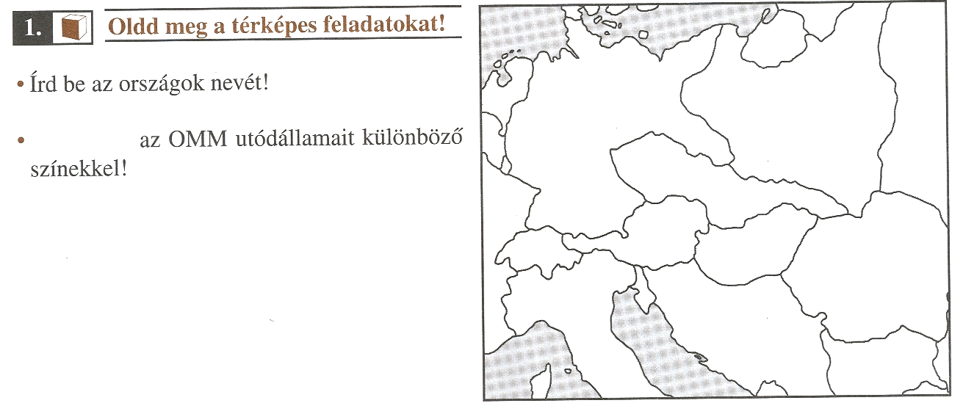

**10.**

**9.**

**8.**

**7.**

**6.**

**5.**

**4.**

**3.**

**2.**

**1.**

Jelöld

**1.:**

**2.:**

**3.:**

**6.:**

**5.:**

**4.:**

**9.:**

**8.:**

**7.:**

**10.:**

